Мультсеріал "Пес Патрон". Серія 1. "Зруйнований міст".
«Абетка безпеки» від ДСНС
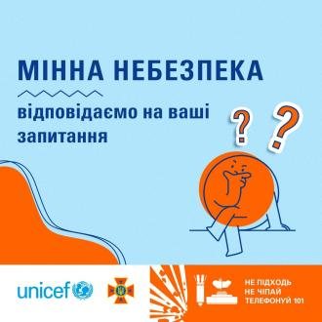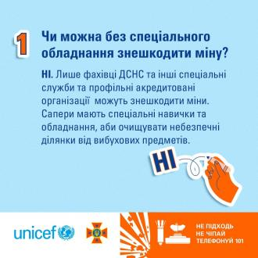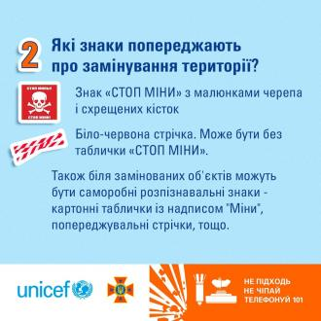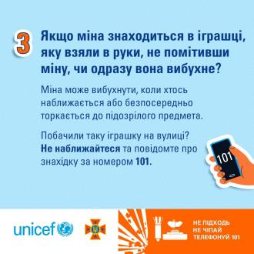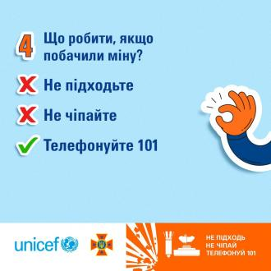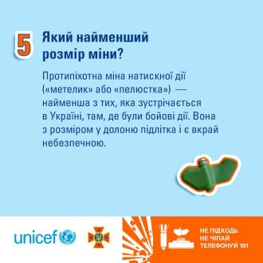
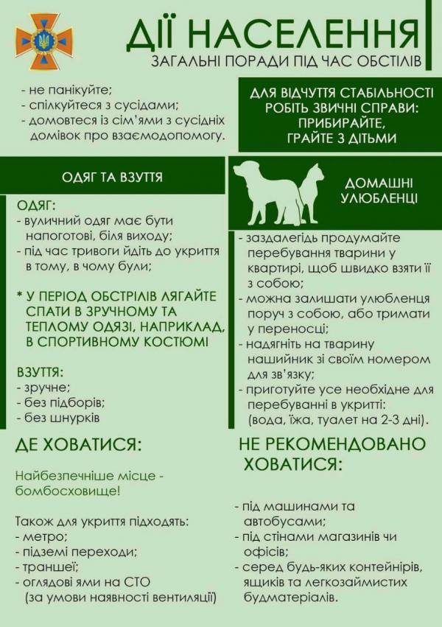
Правила поведінки з вибухонебезпечними предметами
Увага! Небезпечні предмети
Як поводитися під час обстрілів?
Дитяча абетка безпеки. ЩО робити, коли лунає СИРЕНА? #Україна #ВійнанаУкраїні
Дитяча абетка безпеки від ДСНС
Мультфільм ЮНІСЕФ Україна про мінну безпеку: лісовий скарб
Mines
mns 720x405 03 08 14

